2025-2026 学年 华南师范大学
阿伯丁数据科学与人工智能学院团委干事报名表
姓名 | 李嘉轩 | 性别 | 男 | 民族 |  | 汉 | 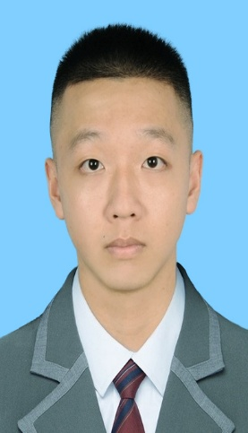
出生年月 | 2006年10月6日 | 政治面貌 | 团员 | 入党（或入  团时间） |  | 2023年10月
所在院系 | 阿伯丁数据科学与人工智能学院 | 所在年级 | 大一 | 所在专业 |  | 人工智能
宿舍号 | H栋308 | 联系方式 | 电话号码：15899719887  微信同号
现任职务 | 无
竞选职务 | 第一志愿 |  | 第二志愿 |  | 是否服从调剂
 | 组织部 |  | 科技调研部 |  | 是
奖惩情况 | 高中三年均获校级三号学生  初中获校级学习标兵
个人工作经历介绍 | 高中班级委员会成员  多次参与江门市图书馆志愿者活动  高中英语课代表  初高中篮球社统筹员
谈谈你对部门建设的想法（500 字  以内） | 我想在阿伯丁学院团委中向团委的大家们学习可迁移能力，在实践中锻炼和发展自我。同时通过我的努力，给部门带来新鲜活力和能量，帮助各部门间形成良好沟通合作，学习并传递积极向上的思政理念，为同学们服务，力求做到“想他人之所想，急他人之所急”，打造一个社员热爱，实力出众，同学喜爱的团委。
备注 | （其他需要特别说明的事项）

